* La colonización antioqueña
* El imperialismo estadounidense
* Colonialismo en África

**LA COLONIZACIÓN ANTIOQUEÑA.**

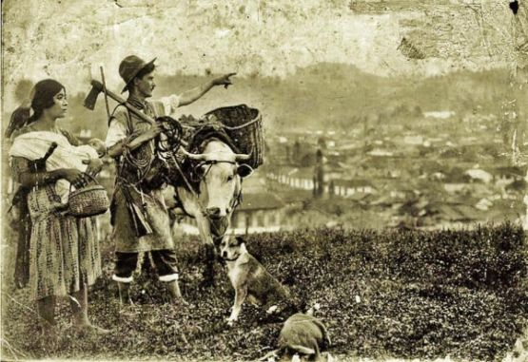

La colonización antioqueña fue uno de los hechos culturales, [económicos](https://es.wikipedia.org/wiki/Econom%C3%ADa_de_Colombia) y sociales más influyentes en el desarrollo de la [historia](https://es.wikipedia.org/wiki/Historia_de_Colombia) colombiana, en el cual se [colonizaron](https://es.wikipedia.org/wiki/Colonizaci%C3%B3n) diversos territorios habitados ubicados al occidente del país, principalmente al sur de [Antioquia](https://es.wikipedia.org/wiki/Antioquia), así como en las áreas geográficas correspondientes a los actuales [Caldas](https://es.wikipedia.org/wiki/Caldas), [Risaralda](https://es.wikipedia.org/wiki/Risaralda), [Quindío](https://es.wikipedia.org/wiki/Quind%C3%ADo), y parte del [Tolima](https://es.wikipedia.org/wiki/Tolima) y [Valle del Cauca](https://es.wikipedia.org/wiki/Valle_del_Cauca); es uno de los capítulos destacados en la historia del país debido a las profundas consecuencias sociales y económicas que se produjeron en [estas regiones](https://es.wikipedia.org/wiki/Regi%C3%B3n_paisa). La decadencia de dicho sector económico generó desde finales del [siglo XVIII](https://es.wikipedia.org/wiki/Siglo_XVIII) hasta comienzos del [siglo XX](https://es.wikipedia.org/wiki/Siglo_XX) la movilización de familias principalmente provenientes del departamento de Antioquia hacia otros territorios nacionales aledaños a dicho territorio, los cuales se encontraban en un relativo aislamiento geográfico que los mantuvo todo ese tiempo al margen de la agitada historia de conflictos políticos y guerras civiles entre la [independencia](https://es.wikipedia.org/wiki/Independencia_de_Colombia) y el establecimiento de la era republicana.[1](https://es.wikipedia.org/wiki/Colonizaci%C3%B3n_antioque%C3%B1a#cite_note-1)​ (al igual que Antioquia).

Entre los aspectos económicos más importantes de la colonización antioqueña está el establecimiento de [latifundios](https://es.wikipedia.org/wiki/Latifundio) y [minifundios](https://es.wikipedia.org/wiki/Minifundio). Todo funcionó perfectamente hasta el año 1886.

Se conoce como "Colonización antioqueña" a uno de los hechos económicos y sociales más importantes en el desarrollo de la historia y la economía de Colombia, en el cual se colonizaron diversos territorios deshabitados ubicados al occidente del país, principalmente al sur de Antioquia, así como en las áreas geográficas correspondientes a los actuales departamentos de Caldas, Risaralda, Quindío y el norte de los departamentos del Tolima y Valle del Cauca.

Desde los inicios de la conquista española de América, Antioquia fue una región completamente aislada geográficamente. El territorio La Loma (como se conoce a Antioquia), llamaba la atención en épocas de la Colonia por su aislamiento. Durante este proceso de colonización se fundaron nuevas ciudades.

Además, surgió una sociedad más fluida y democrática formada por numerosos propietarios rurales, donde las oportunidades de ascenso fueron mayores, y donde las distancias y diferencias sociales fueron menores que en otras zonas del país. La colonización antioqueña fue llevada a cabo primordialmente por familias del común que no tenían capacidad para pagar mano de obra externa, sino que más bien utilizaban la mano de obra familiar para explotar las tierras colonizadas.

El café fue el producto preferido por los colonos, y su producción llegó a convertirse, en las primeras décadas del siglo XX, en la base de la economía nacional. La forma como fueron colonizados estos territorios se fue en contravía de los terratenientes y de la propiedad territorial latifundista de "altas" familias, acostumbrada, por ejemplo, en Bogotá y sus zonas de influencia.

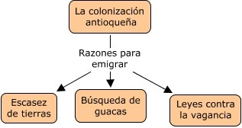

**CONSECUENCIAS**

Para el desarrollo del país las consecuencias de la colonización antioqueña fueron trascendentales.

* No se formaron, en general, grandes haciendas ni grandes masas de campesinos asalariados sin tierra como en otras regiones del país. En consecuencia, la sociedad fue más igualitaria, lo cual se tradujo en la actitud liberal y progresista de sus habitantes.
* Aumentó la capacidad adquisitiva de la población. Una sociedad en la que todos trabajaban, en la que el beneficio se distribuía y en la que no se presentaban las vastas masas de asalariados con una capacidad limitada por un salario, tenía en conjunto una mayor capacidad de compra.
* El café, cultivo elegido por los colonos, llegó a ampliar aún más esa capacidad adquisitiva.
* Se unificó geográficamente una gran parte del occidente colombiano, porque a través de ella Antioquia y la región del Valle del Cauca quedaron integradas al descuajarse la selva que las separaba.
* Se crearon, ampliaron y mejoraron las vías de comunicación. Ello con el fin de conectar los nuevos centros poblados entre sí, y a la región con el mar y el río Magdalena, por medio de caminos ferrocarriles.

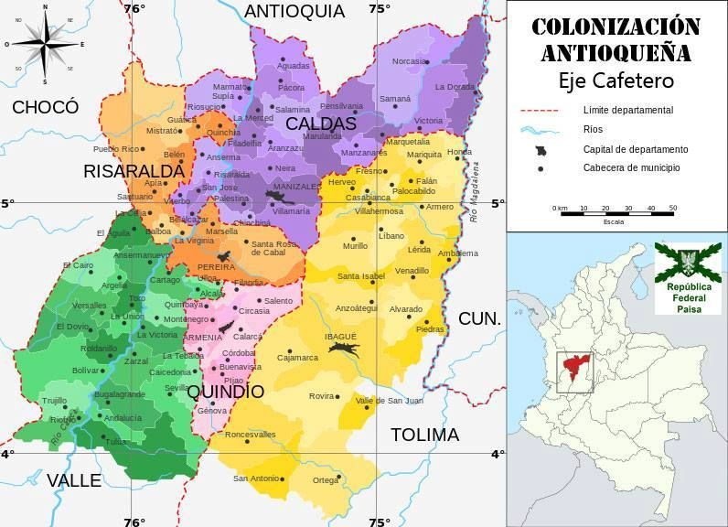

**EL IMPERIALISMO ESTADOUNIDENSE**

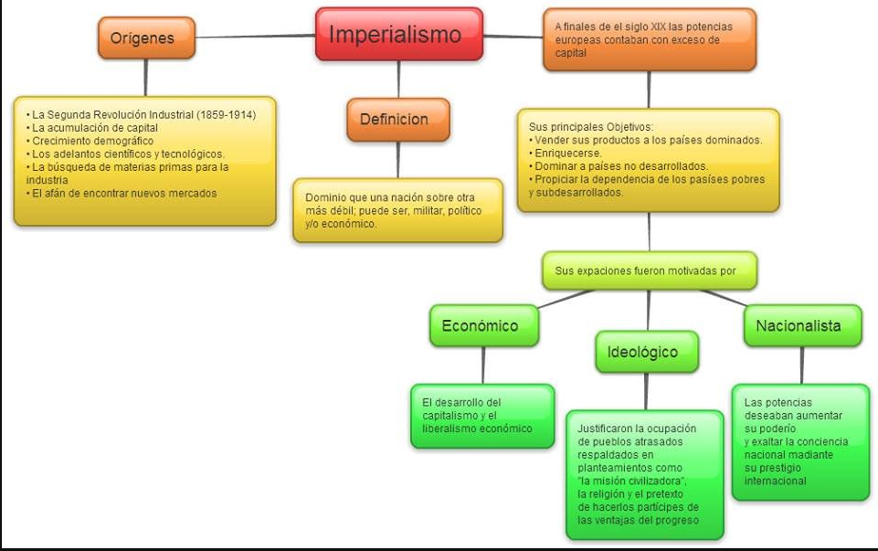

Se denomina primera **potencia** mundial al país que ostenta el primer lugar en cuanto a poderío militar, riqueza económica, y desarrollo tecnológico. En términos de PIB nominal, fuerza militar y tecnológica, se considera a los **Estados Unidos** de América como la primera **potencia** mundial.

**IMPERIALISMO Y AMERICA LATINA**

América Latina lleva décadas siendo una región explotada por el capital nacional como también extranjero. Durante el siglo XIX países como Alemania, Portugal, España e Inglaterra fueron los que se encargaron de explotar durante décadas los recursos naturales de la región, colonizar países y abusar de la clase trabajadora latinoamericana. Estados Unidos llegó en otra fase de la historia, posterior a los países mencionados, pero hoy en día ya se ha transformado en la potencia mundial que mantiene a América Latina bajo el yugo del imperialismo norteamericano.

Para que Estados Unidos pudiese abrirse camino dentro de los demás países imperialistas, era necesaria la instauración de una política que fuese defendida por los sucesivos gobiernos estadounidenses, la que se conoció como Doctrina Monroe, que en palabras de Trotsky se entiende como “el derecho del imperialismo norteamericano a posicionarse dominantemente en los países de América Latina, asumiendo la posición de ser su explotador exclusivo”.

De esta manera, los gobiernos de Estados Unidos comenzaron una verdadera cruzada imperialista, donde “naturalmente” dicha potencia sería la única con permiso y autorización para explotar a los diversos países de América Latina, y con esto, ir instaurando la idea de un capitalismo “democrático” por parte de EE.UU, una idea de “país a seguir”, de “democracia occidental” y de “prosperidad”.

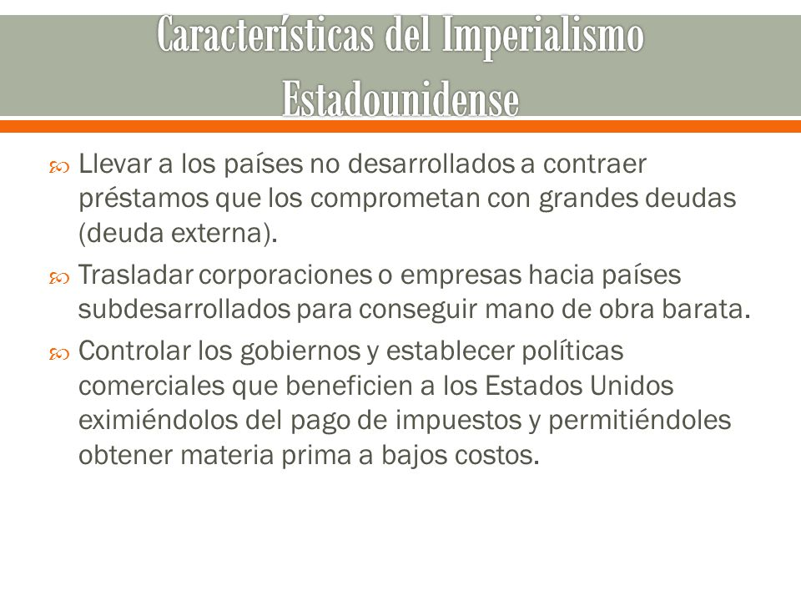

**​ CAUSAS DEL IMPERIALISMO ESTADOUNIDENSE:**

El imperialismo norteamericano surgió por la combinación de dos factores. En primer lugar, existirían unas causas económicas. Su espectacular crecimiento económico, especialmente después de terminada la guerra civil, proporcionó a los Estados Unidos una gran potencia militar y generó la necesidad de buscar mercados y más materias primas. Pero, por otro lado, el proteccionismo europeo, a raíz de la primera gran crisis del capitalismo en 1873, cerró el principal mercado en el mundo. Los aranceles impuestos por los países europeos a las importaciones norteamericanas generaron en Estados Unidos la convicción de que debían buscar y establecer relaciones económicas con otras partes del mundo con el objetivo de asegurar mercados, lo que equivalía a emprender una política expansiva.

Los Estados Unidos emprendieron una política imperialista orientada prioritariamente hacia el Caribe y Centroamérica, sin olvidar el sur del continente. También comenzaron a poner su punto de mira en el Pacífico, con el objetivo de situar en algunos enclaves bases navales para proteger sus rutas comerciales con Asia. En esta época se procedió a la conquista de Hawai. Por fin, para controlar el Estrecho de Bering, paso entre América y Asia, se adquirió Alaska a Rusia en el año 1867. La guerra de 1898 contra España supuso un hito fundamental en la historia del imperialismo de Estados Unidos, al ejercer una verdadera tutela sobre Cuba y Filipinas durante mucho tiempo e incorporando Puerto Rico a la Unión como estado libre asociado.

Los norteamericanos no pretendieron la conquista y colonización de muchos territorios, con algunas excepciones, tal y como hicieron los imperialismos europeo y japonés. Siempre prefirieron la injerencia en los asuntos internos y la sumisión económica de los países a sus intereses y de las compañías comerciales. El presidente Theodore Roosevelt fue un gran impulsor de esta política, conocida como del “Big Stick”. Roosevelt justificaba la intervención en Centroamérica y el Caribe en función de la inestabilidad política de algunos países, unido a que algunos de esos estados no cumplían con sus obligaciones financieras o confiscaban los bienes extranjeros. Así pues, los Estados Unidos se convirtieron en los gendarmes de esta región del mundo. Los objetivos que se perseguían con las intervenciones eran los siguientes: el ordenamiento y control de las finanzas de los países ocupados, la protección de los bienes, intereses y personal norteamericanos, y la instauración y sostenimiento de regímenes afines a los intereses de los Estados Unidos. La historia de ocupaciones e intervenciones directas es larga: Cuba, Puerto Rico, Nicaragua, Haití y República Dominicana.

**CÓMO LOGRÓ ESTADOS UNIDOS CONFORMAR UN IMPERIALISMO**

Para que este país se fuera consagrando como potencia fue necesaria una política de estado para superar rápidamente los lastres de haber sido un país colonial. El motor de este desarrollo innegablemente fue la voracidad por entrar al orden económico mundial de manera competitiva, tratando de ubicarse a la altura de la misma potencia europea de la cual se había independizado en 1776.

Este desarrollo económico como nación independiente de Estados Unidos tiene lugar y coincide con la consolidación de la etapa imperialista en el mundo, que Lenin sintetiza en las siguientes definiciones: concentración y centralización del capital, formación de monopolios (para eliminar la competencia), creación del capital financiero por medio de la fusión entre el capital bancario e industrial, mediante un proceso de exportación de capitales junto al reparto del mercado mundial y el reparto territorial del mismo entre las principales potencias.

Sin dudas esta nación logró mostrar una cierta excepcionalidad en su desarrollo gracias a la expansión territorial transfronteriza y a la concentración económica producto de la formación de los monopolios norteamericanos que destaca Lenin. Vale aclarar que este desarrollo político y económico no beneficiará al pueblo trabajador, sino que reunirá los grandes beneficios en manos de un grupo reducido de banqueros, empresarios y políticos.

Sobre estas bases materiales y el pujante avance de los Estados Unidos en el mundo, es que se apoyarán tanto las políticas de estado como la ideología dominante que sustentará este proceso con el objetivo de construir una retórica que acompañe y justifique al imperialismo.

**COLONIALISMO EN ÁFRICA.**

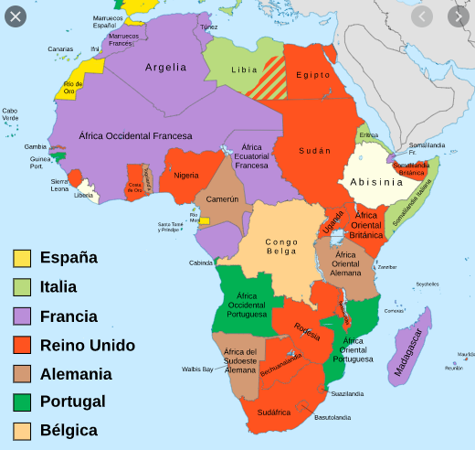

**¿QUÉ ES EL COLONIALISMO?**

El colonialismo es un sistema de dominación por medios tanto políticos como militares, de un país sobre otro. Un estado de alto poder económico y militar, llamado metrópoli, ejerce un control directo sobre un territorio que se encuentra fuera de sus fronteras, que se denomina colonia.

Las colonias no tienen autonomía ni autodeterminación, es decir que su estructura legislativa e impositiva está determinada por la metrópoli. Si bien los territorios colonizados están tomados por la fuerza, esto no significa que su población no quiera pertenecer al territorio de la metrópoli. De hecho, a medida que pasan los siglos, las poblaciones locales pueden identificarse con la nacionalidad impuesta.

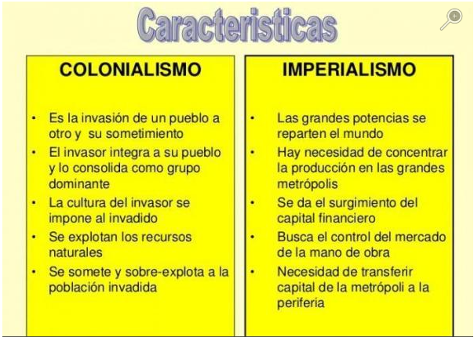

**Causas del Colonialismo en África.**

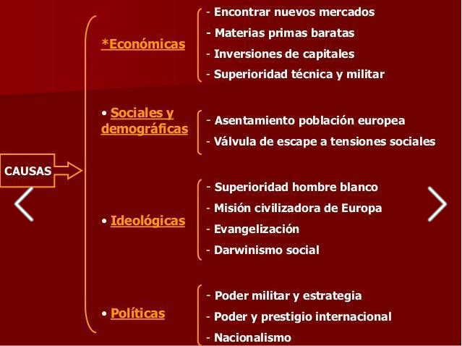

**CONSECUENCIAS**

En las potencias que iniciaron las colonizaciones, las consecuencias fueron diferentes en cada caso. En todos los casos, las colonias les otorgaron un crecimiento económico, pero fue aprovechado de diversas formas.

En Reino Unido, por ejemplo, las materias primas obtenidas gracias a la colonización permitieron sostener el desarrollo del creciente industrialismo. Sin embargo, en España, sólo retrasó el creciente endeudamiento de la corte.

Sobre los territorios colonizados

Fueron múltiples y en general de efectos negativos. A grandes rasgos, contribuyen a la conformación de los aspectos típicos de los países que hoy integran el llamado "mundo subdesarrollado", coincidente con el que fue objeto de la penetración imperialista.

Transformaciones sociales y humanas

Las poblaciones nativas se ven conmovidas desde muchos ángulos por la penetración imperialista. Esta asume con frecuencia formas aparentemente contradicciones pero que en general convergen a un mismo fin: asegurar el predominio occidental sobre las zonas dependientes.

* Se impulsa la abolición jurídica de la esclavitud. Y se implanta el trabajo forzado (Africa, Indonesia).
* Los nativos, después de ser despojados de sus tierras, suelen ser reducidos en "reservas" indígenas.
* Frecuentemente son exterminadas poblaciones enteras (Oceanía).
* Se hacen esfuerzos por liquidar las guerras intertribales, pero en ocasiones se las fomenta como medio de debilitar a las poblaciones autóctonas y facilitar el control por parte del dominador occidental.
* En casi todos los casos el régimen alimentario se ve afectado desfavorablemente por la disminución de la agricultura de subsistencia y de sustitución por los cultivos comerciales.
* La penetración de la técnica occidental provoca mejoras, como el progreso de la higiene, de la asistencia médica y el retroceso de ciertas enfermedades endémicas, tales como el paludismo, la lepra etc. Esto va unido al saneamiento y transformación de ciertas regiones. En general, estas medidas fueron adoptadas para favorecer a los pobladores europeos, pero de todos modos los nativos se beneficiaron con ellas.
* Cualquiera fuera la forma de trato para los nativos, el denominador común fue su consideración como seres inferiores, hecho que condujo a la segregación racial, manifestada de múltiples modos: manteniendo a los nativos en cuerpos subalternos, obligándolos a vivir en los barrios indígenas de las ciudades, incluso a los nativos ricos, prohibiéndoles la entrada a los lugares de diversión de los europeos, salvo como sirvientes, etc.
* En cuanto a la remoción de las viejas estructuras sociales, ésta va desde la ruptura de los grupos primarios que vinculaban a los individuos (familia, aldea, etc.) hasta la desaparición de los antiguos sectores predominantes de la sociedad nativa y su sustitución por otros ligados a los dominadores europeos.

**Transformaciones culturales**

* El desarrollo de las civilizaciones indígenas es detenido y en muchos casos destruido.
* Ciertas unidades culturales y lingüísticas son quebradas al ser impuestos los modelos europeos.
* El desarrollo de la enseñanza adquiere importancia donde el poblamiento europeo es mayor; en algunos lugares se pretende que aquel ayude a la asimilación de la población autóctona a través de las escuelas mixtas (nativos y occidentales) pero en general son escasos los grupos indígenas que se benefician con ellas.
* La inmensa mayoría de la población nativa permanece huérfana de toda asistencia cultural.

**Actividades**

**Colonización antioqueña**

CON BASE EN EL LINK <https://slideplayer.es/slide/8984777/> Y CON AYUDA DE LA GUIA RESPONDER LAS SIGUIENTES PREGUNTAS:

1. Realice un mapa de Colombia que represente las zonas de influencia de la colonización Antioqueña.
2. ¿Cuántas y cuáles fueron las etapas de la colonización antioqueña?
3. ¿Cuáles fueron los tipos de tierras colonizadas?
4. Enumere las causas que determinaron la colonización antioqueña.
5. Enumere las características del proceso de colonización antioqueña
6. Enumere y explique cada una de las consecuencias de la colonización antioqueña.
7. Por qué la colonización antioqueña influyo en el desarrollo económico y social del país.
8. Enumere los pueblos que fueron fundados en el proceso de la colonización antioqueña en el siglo XVIII y XIX.

**Imperialismo estadounidense**

CON BASE EN EL VIDEO RESPONDER LAS SIGUIENTES PREGUNTAS

1. Defina los siguientes términos:

* Colonización
* Imperialismo
* Doctrina Monroy
* América Latina
* Potencia mundial

1. Enumere los países de América latina que fueron dominados por Estados Unidos para afianzar su poderío económico y político.
2. Explique la frase del Presidente James Monroe AMERICA PARA LOS AMERICANOS.
3. Porque Estados Unidos quería conquistar el Océano Atlántico y Pacífico
4. Enumere y explique las causas que contribuyeron al imperialismo de Estados Unidos.
5. Enumere y explique las consecuencias del imperialismo de Estados Unidos para América Latina.
6. Enumere las ventajas para Estados Unidos al convertirse en una potencia mundial.

**Colonialismo en África**

1. Elaborar un mapa conceptual de las causas y consecuencias de la colonización de África
2. Explique las consecuencias para los países europeos y que obtuvieron por la colonización de África
3. Explique las consecuencias de la colonización para los países africanos.
4. Explique la diferencia entre la colonización antioqueña y la colonización africana.